TIÊU CHUẨN QUỐC GIA
TCVN 9321:2012
MÁY LÀM ĐẤT - PHƯƠNG PHÁP XÁC ĐỊNH TRỌNG TÂM
Earth-moving machinery - Method for locating the centre of gravity
Lời nói đầu
TCVN 9321:2012 được soát xét từ TCXD 242:2000 theo ISO 5005:1977 theo quy định tại khoản 1 Điều 69 của Luật Tiêu chuẩn và Quy chuẩn kỹ thuật và Điểm a khoản 1 Điều 7 Nghị định số 127/2007/NĐ-CP ngày 01/08/2007 của Chính phủ quy định chi tiết thi hành một số điều của Luật Tiêu chuẩn và Quy chuẩn kỹ thuật.
TCVN 9321:2011 do Trường Đại học Xây dựng biên soạn, Bộ Xây dựng đề nghị, Tổng cục Tiêu chuẩn Đo lường Chất lượng thẩm định, Bộ Khoa học và Công nghệ công bố.

MÁY LÀM ĐẤT - PHƯƠNG PHÁP XÁC ĐỊNH TRỌNG TÂM
Earth-moving machinery - Method for locating the centre of gravity
1 Phạm vi áp dụng
Tiêu chuẩn này quy định phương pháp xác định các tọa độ trọng tâm của máy làm đất như: máy kéo, máy bốc xúc, ô tô tự đổ, máy san ở trạng thái chất tải bất kỳ hoặc ở vị trí bất kỳ của thiết bị công tác.
2 Tài liệu viện dẫn
Các tài liệu viện dẫn sau cần thiết cho việc áp dụng tiêu chuẩn này. Đối với các tài liệu viện dẫn ghi năm công bố thì áp dụng phiên bản được nêu. Đối với các tài liệu viện dẫn không ghi năm công bố thì áp dụng bản mới nhất, bao gồm cả các bản sửa đổi.
ISO 6165:1987, Earth-moving machinery - Basic types - Vocabulary.
ISO 5005:1977, Earth-moving machinery - Method for locating the center of gravity.
3 Thuật ngữ và định nghĩa
Tiêu chuẩn này sử dụng các thuật ngữ và định nghĩa sau:
3.1
Máy (machine)
Máy được xác định trọng tâm.
3.2
Thiết bị công tác (Attachment)
Một bộ phận của thiết bị công tác, được lắp trên máy để phục vụ cho một mục đích xác định nào đó.
Ví dụ: lưỡi ủi, tời kéo, gầu xúc.
3.3 Phía bên trái, phía bên phải (Left-hand side, right-hand side)
Thuật ngữ được sử dụng khi đối mặt với hướng di chuyển chính.
3.4
Khối lượng (Mass)
Khối lượng của máy được xác định trọng tâm.
4. Thiết bị, dụng cụ
4.1 Cân cầu.
4.2 Cần trục.
4.3 Ván lát sàn.
4.4 Các gối tựa (được chế tạo từ thép góc cán với kích cỡ phù hợp).
4.5 Ni vô.
4.6 Quả dọi.
4.7 Dây cáp treo
4.8 Thước đo góc.
4.9 Bảng vạch dấu: Bề mặt phải nhẵn và có kích thước nhỏ nhất là: cao 600 mm, rộng 450 mm.
4.10 Vật liệu vạch dấu.
4.11 Thước cuộn.
5 Chuẩn bị đo
5.1 Chuẩn bị máy
Máy được làm sạch và được tiến hành đo trong điều kiện làm việc bình thường.
5.1.1 Bộ tản nhiệt, bộ phận gom dầu, các thùng chứa chất lỏng và các thùng khác được nạp ở mức làm việc quy định, thùng nhiên liệu được đổ đầy.
5.1.2 Các dụng cụ, lốp dự phòng, phụ kiện rời và thiết bị công tác được lắp đầy đủ và đúng vị trí trên máy như đã được trang bị khi xuất xưởng.
5.1.3 Áp suất lốp được lấy theo quy định trong bảng hướng dẫn vận hành của nhà chế tạo, nếu áp suất lốp được quy định trong một phạm vi cho phép nào đó thì nên chọn áp suất lớn nhất.
5.1.4 Thiết bị công tác được đặt tại vị trí làm việc bình thường, ví dụ:
a) Với máy kéo bánh xích hoặc bánh lốp có lắp thiết bị ủi phải được hạ thấp và điều chỉnh được độ nghiêng theo phương ngang, vị trí làm việc bình thường là vị trí mà lưỡi ủi được hạ ở mức thấp nhất có thể, nhưng chưa chạm tới mặt phẳng quy chiếu nằm ngang.
b) Với máy bốc xúc gầu ngược, cơ cấu bản lề phía trước : vị trí làm việc bình thường là vị trí mà phần được hạ ở mức thấp nhất có thể của gầu xúc hoặc cơ cấu bản lề không chạm tới mặt phẳng quy chiếu nằm ngang (xem 5.2.3).
c) Với máy san: vị trí làm việc bình thường là vị trí mà mép cắt của lưỡi san nằm ngang, vuông góc với các trục ngang của máy và cách mặt phẳng quy chiếu nằm ngang một khoảng 20 cm. Các bánh xe phía trước nằm ở vị trí thẳng đứng.
Trọng tâm của máy có thể được xác định một cách tương tự khi thiết bị công tác được đặt ở một số vị trí khác nhau và trong trường hợp này, tọa độ của các vị trí khác nhau của thiết bị công tác phải được ghi rõ trong báo cáo kết quả xác định tọa độ trọng tâm (xem Phụ lục A).
5.1.5 Việc xác định tọa độ trọng tâm của những máy có khung được nối với nhau bằng khớp bản lề được tiến hành bình thường như những máy khác, khi đó khớp quay được khóa cứng sao cho trục dọc của phần khung trước và khung sau cùng nằm trên một đường thẳng - ứng với góc quay tại khớp bằng 0. Tuy nhiên, các phép đo có thể được tiến hành tại những vị trí ứng với góc quay tại khớp khác 0, nếu được yêu cầu.
5.1.6 Bảng vạch dấu (xem 4.9) được gắn cố định trên máy tại vị trí thích hợp, đặt theo phương thẳng đứng và song song với mặt bên của máy.
5.2 Các mặt phẳng quy chiếu có thể được chọn một cách hợp lý như sau:
5.2.1 Mặt phẳng đứng 1
Mặt phẳng thẳng đứng chứa trục đĩa xích dẫn động (đối với máy kéo bánh xích); và là mặt phẳng chứa trục trước hoặc chứa đường thẳng đi qua tâm của các bánh xe dẫn hướng phía trước (đối với máy xúc bánh xích hoặc bánh lốp).
5.2.2 Mặt phẳng đứng 2
Mặt phẳng thẳng đứng chứa trục dọc chính của máy, nghĩa là mặt phẳng nằm cách đều giữa các bánh xe (hoặc các dải xích).
5.2.3 Mặt phẳng nằm ngang
Mặt đất, điểm tiếp đất phải được coi là cứng, nghĩa là các vấu xích của máy bánh xích không thể đâm xuyên vào nền đất.
6 Cách tiến hành
Tọa độ dọc trên mặt phẳng nằm ngang, tọa độ bên trên mặt phẳng nằm ngang và tọa độ thẳng đứng của trọng tâm sẽ được xác định như đã ghi rõ trong 6.1 đến 6.3.
6.1 Xác định tọa độ dọc trên mặt phẳng nằm ngang, $\overline{x}$
6.1.1 Đối với máy bánh xích (xem Hình 1)
Đo khối lượng toàn bộ máy trên cân cầu, M;
Đo phản lực dưới gối tựa do tác dụng của khối lượng gối tựa và một phần ván lát sàn, R;
Tiến hành di chuyển máy trên mặt ván lát sàn, một phần ván lát sàn được tựa trên cân cầu và đo trị số (R + R_{M}), với R_{M} là phản lực dưới gối tựa do tác dụng của khối lượng máy.
Đo khoảng cách giữa hai gối tựa, a;
Khi đó: $\overline{x}=\frac{R_{M}\text{.}a}{M}$
(R_{M} được xác định bằng phép lấy hiệu của hai số đo R + R_{M} và R).
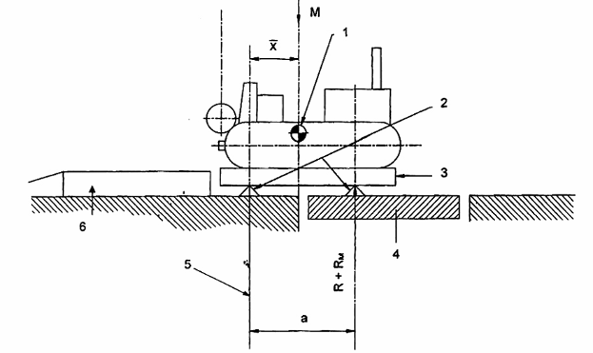
CHÚ DẪN:
1 Trọng tâm;
2 Các gối tựa;
3 Ván lát sàn;
4 Cân cầu;
5 Vệt mặt đứng 1;
6 Đường dốc lên cân;
M Khối lượng máy;
R_{M} Phản lực dưới gối tựa phía sau do khối lượng máy;
R Phản lực dưới gối tựa do khối lượng gối tựa và một phần ván lát sàn;
R + R_{M} Phản lực dưới gối tựa do khối lượng gối tựa, một phần ván lát sàn và máy;
a Khoảng cách giữa hai gối tựa.
Hình 1 - Xác định tọa độ dọc nằm ngang, $\overline{x}$
6.1.2 Đối với máy bánh lốp
Đối với máy bánh lốp, không cần sử dụng ván lát sàn và gối tựa. Tiến hành đóng phanh, đo tải trọng tác dụng lên các trục bánh xe và từ khoảng cách giữa các trục, tính được $\overline{x}$.
6.2 Xác định tọa độ bên trên mặt phẳng nằm ngang, $\overset{−}{y}$(Xem Hình 2)
Đo phản lực tác động lên các bánh xe (hoặc xích) phía bên trái R₁ và bên phải R₂. Gọi b là khoảng cách giữa hai bánh xe (hoặc 2 dải xích). Tính b₁, là khoảng cách tính từ R₁ đến mặt phẳng đứng đi qua trọng tâm và song song mặt phẳng đứng 2, theo công thức sau:
$$b_{1}=\frac{R_{2}\text{.}b}{M}$$
khi đó: $\overline{y}=0,5b−b_{1}$
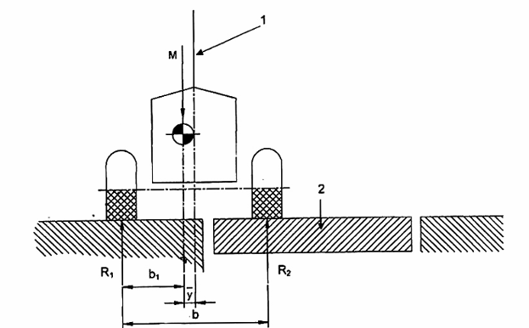
CHÚ DẪN:
1 Vệt mặt đứng 2;
2 Cân cầu;
R₁ Phản lực tác động lên bánh (xích) phía bên trái;
R₂ Phản lực tác động lên bánh (xích) phía bên phải;
M = R₁ + R₂ Khối lượng máy;
b Khoảng cách giữa hai bánh xe (hoặc 2 dải xích);
b₁ Khoảng cách từ bánh xe (xích) phía bên trái đến mặt phẳng đứng đi qua trọng tâm và song song mặt phẳng đứng 2.
Hình 2 - Xác định tọa độ bên nằm ngang, $\overline{y}$
CHÚ THÍCH:
a) Trong trường hợp tổng các tải trọng bên phải và bên trái không bằng đúng tổng trọng lượng máy do có sự chênh lệch nhỏ về cao độ giữa bề mặt cân cầu và bề mặt sàn nhà, cần hiệu chỉnh sao cho cao độ của chúng bằng nhau.
b) Phù hợp nhất là lấy tổng của các tải trọng tác động lên các bánh (hoặc xích) phía bên phải và phía bên trái để xác định khối lượng máy.
6.3 Xác định tọa độ thẳng đứng của trọng tâm, $\overline{h}$ (xem Hình 3)
6.3.1 Treo một đầu của máy cần xác định trọng tâm với góc nghiêng 15º đến 25º so với phương nằm ngang, đầu còn lại trên cân cầu (nên sử dụng góc nghiêng thích hợp nhất). Cách treo này có thể áp dụng cho cả máy bánh lốp và máy bánh xích. Tuy nhiên, điều khác biệt chủ yếu giữa máy bánh lốp và máy bánh xích là việc xác định vị trí chính xác điểm đặt của phản lực nền, tức điểm tiếp đất của các bánh lốp hoặc các dải xích. Đối với các máy bánh lốp không tự hãm được, điểm tiếp đất chính là giao điểm giữa đường thẳng đứng đi qua trục bánh xe với mặt phẳng nền. Đối với các máy bánh xích, tiến hành dịch chuyển máy cho tới khi vết tiếp xúc đất của mỗi dải xích ở mỗi bên máy nằm trên đường thẳng BB', hoặc điều chỉnh sao cho vết tiếp xúc nằm dọc theo chiều dài gối tựa làm bằng thép góc đặt trên đường BB'. Trong mọi trường hợp, dây cáp treo máy cần nằm ở vị trí thẳng đứng trong cả 2 mặt phẳng và được kiểm tra bằng quả dọi. Đây là điều kiện cần thiết để đảm bảo rằng tất cả các phản lực nền đất theo phương ngang đều bằng 0.
6.3.2 Đo phản lực tại điểm tiếp đất đặt trên mặt cân cầu, R
6.3.3 Đo khoảng cách tính từ điểm tiếp đất đến mặt phẳng đứng chứa cáp treo và song song với mặt đứng 1, c.
6.3.4 Tính c₁, là khoảng cách tính từ trọng tâm đến mặt phẳng đứng chứa cáp treo và song song với mặt đứng 1, theo công thức sau:
$$c_{1}=\frac{R\text{.}c}{M}$$
6.3.5 Vẽ đường thẳng đứng đi qua trọng tâm trên bảng vạch dấu gắn trên máy. Lặp lại một cách tương tự việc treo máy ở đầu phía bên phải. Góc treo máy không nhất thiết phải lấy như nhau đối với hai trường hợp treo.
Điểm giao nhau của các đường thẳng đứng trên bảng vạch dấu sẽ cho vị trí chiều cao trọng tâm $\overline{h}$. Chiếu $\overline{h}$ lên mặt phẳng quy chiếu thích hợp, phù hợp với 5.2.
CHÚ THÍCH:
a) Máy cần được di chuyển một cách thuận lợi trên mặt cân cầu theo đường phấn đã được vạch sẵn.
b) Khi máy bánh xích di chuyển trên mặt cân cầu, nếu các vấu xích không nằm trên đường thẳng qua BB' (xem Hình 3) thì cần xê dịch máy sao cho các vấu xích nằm trùng hoặc gần trùng với đường thẳng BB' với sai số nhỏ nhất.
7 Báo cáo kết quả thử nghiệm
7.1 Mẫu báo cáo kết quả xác định tọa độ trọng tâm máy được quy định tại Phụ lục A. Trong báo cáo cần chỉ ra các tọa độ trọng tâm sau:
$\overline{x}$là tọa độ dọc trên mặt phẳng nằm ngang, là khoảng cách tính từ trọng tâm đến mặt phẳng đứng 1.
$\overline{y}$là tọa độ bên trên mặt phẳng nằm ngang, là khoảng cách tính từ trọng tâm đến mặt phẳng đứng 2, mang dấu dương chứng tỏ trọng tâm ở phía bên trái và mang dấu âm chứng tỏ trọng tâm ở phía bên phải so với mặt phẳng đứng 2.
$\overline{h}$là tọa độ thẳng đứng, cao độ tính từ trọng tâm xuống mặt đất nằm ngang.
7.2 Các kích thước xác định tọa độ trọng tâm máy được tính bằng milimét (mm) trên cả ba mặt phẳng quy chiếu. Các mặt phẳng quy chiếu, trong quá trình thử nghiệm, nếu có điểm gì khác ngoài các quy định ở 5.2, cần được chỉ rõ.
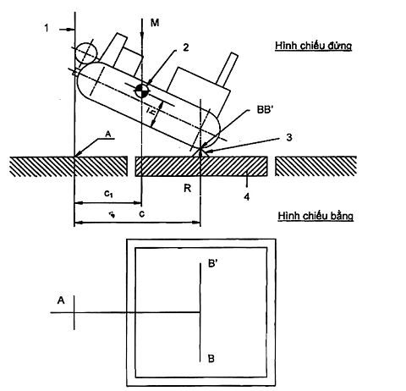
CHÚ DẪN:
1 Cáp treo thẳng đứng trong cả hai mặt phẳng;
2 Trọng tâm;
3 Các gối tựa;
4 Cân cầu;
M Khối lượng máy;
R Phản lực tại điểm tiếp đất trên cân cầu;
c Khoảng cách tính từ điểm tiếp đất đến mặt phẳng đứng chứa cáp treo và song song với mặt đứng 1;
c₁ Khoảng cách tính từ trọng tâm đến mặt phẳng chứa cáp treo và song song với mặt đứng 1, c₁ = R.c/M;
A Giao điểm giữa đường thẳng chứa cáp treo với mặt đất;
BB' Đường thẳng tiếp xúc đất;
$\overline{h}$ Chiều cao tính từ trọng tâm xuống mặt đất.
Hình 3 - Xác định tọa độ thẳng đứng của trọng tâm, $\overline{h}$

Phụ lục A
(Tham khảo)
Biểu mẫu báo cáo kết quả xác định tọa độ trọng tâm

Tên nhà máy chế tạo:……………………………………………………………………………………
Loại máy:…………………………………… |  |  |  | Kiểu máy:…………………………………………..
Loạt sản xuất số:………………………….. |  |  |  | Số khung:……………….Số động cơ:………...
Các thiết bị công tác:……………………… |  |  |  | Áp suất lốp, kPa:
………………………………………………. |  |  |  | - Lốp trước:………………………………………...
…………………………………………….. |  |  |  | - Lốp sau:………………………………………..
Ngày thực hiện:………………………….
Khối lượng máy M: |  | Chất không tải  ………………kg |  |  |  | Có chất tải  …………………kg
Tải trọng bên trái:
Tải trọng bên phải:
Khối lượng tổng cộng:
Các tọa độ trọng tâm, mm
Vị trí các thiết bị công tác | $$\overline{x}$$ |  | ±$\overline{y}$ |  | $$\overline{h}$$ |  | $$\overline{x}$$ | ±$\overline{y}$ | $$\overline{h}$$

Người thực hiện  (Ký tên) | Người kiểm tra  (Ký tên) | Cơ quan thực hiện  (Ký tên và đóng dấu)

MỤC LỤC
Lời nói đầu
1. Phạm vi áp dụng
2 Tài liệu viện dẫn
3 Thuật ngữ và định nghĩa
4 Thiết bị, dụng cụ
5 Chuẩn bị đo
6 Cách tiến hành
7 Báo cáo kết quả
Phụ lục A

